**Consept**

**Paper Boi Project**

**Art Style**

Ik wild at het er uitziet alsof het uitknipsels op een achtergrond is met een handdrawn texture style.

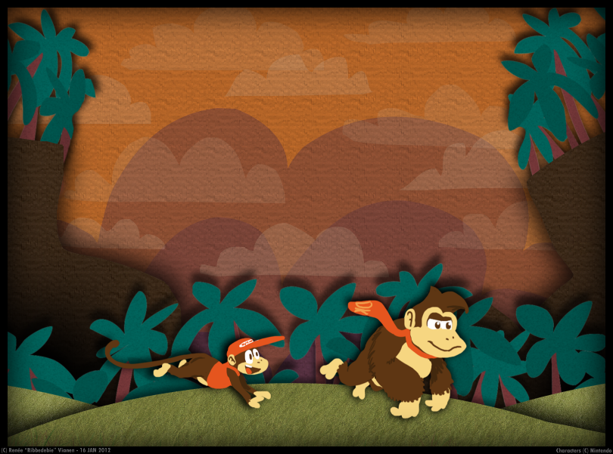

**Gameplay:**

De core gameplay van de game word zoals Mario als in platformer waar jumpen belangrijk is.

Secundairy gameplay: is het uitschakelen van vijanden door op hun te springen.

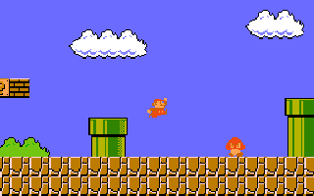

Tertiaire gameplay: blokkades of hulpmiddelen zoals jumppads om bij het einde te komen.

Narrative: Get to the end as fast as possible/win the game.

Prototype Volgorde 1 man:

1. Core aspects : movement en camera
2. Basic gameplay en camera restrictions : lvl met een ijnde en camera gaat niet t ever terug.
3. Enemy’s obstacels en helpende dingen : dingen die pijn doen die in de weg zitten en je helpen verder te komen
4. Timer : time tot game over
5. Art